Библиотека Десеновского проведет встречу «Сильные духом»
01.12.2016
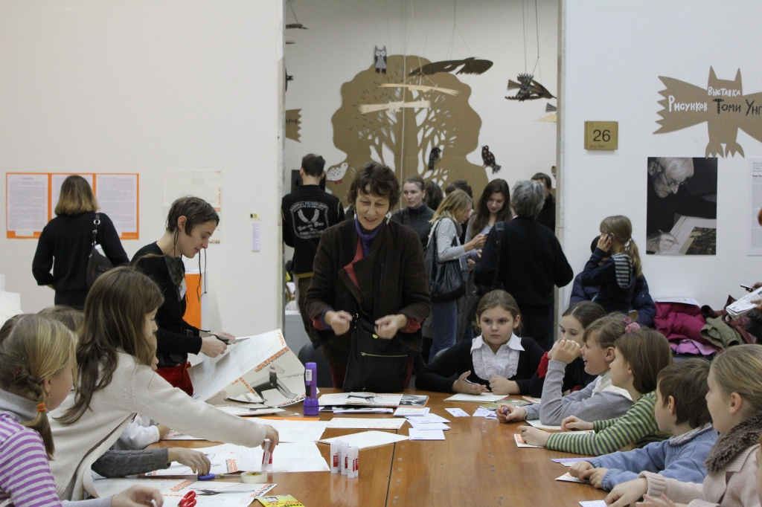

Библиотека Десеновского проведет встречу «Сильные духом». Фото архивное
Мероприятие, посвященное Международному дню инвалидов, состоится 3 декабря в библиотеке №263 поселения Десеновское. Встреча пройдет под лозунгом «Сильные духом». Приобщиться к лекции может любой желающий.
- На встрече мы будем говорить о людях, которые, несмотря на свое сложное положение, многого добились в жизни. Расскажем о паралимпийских чемпионах и обо всех, кто не пал духом, - уточнила Ольга Самойлова, заведующая библиотекой.
Также сотрудница библиотеки отметила, что лекция проводится с целью донести до подрастающего поколения, что люди с ограниченными возможностями являются полноценными членами общества и добиваются больших успехов.

Адрес страницы: http://tinao.mos.ru/presscenter/news/detail/4335149.html
Префектура Троицкого и Новомосковского административных округов города Москвы

